Списки
учебников, атласов, рабочих тетрадей, по которым работает школа

Классы | Предмет | Скан обложки | Авторы, название учебника | Годы издания  (можно приобретать);  издательство | Рекомендуемый материал для самоподготовки
7 класс | Русский язык | 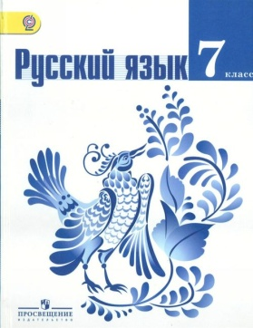 | Баранов М. Т., Ладыженская Т. А., Тростенцова Л. А. и др. / Под науч.рук. Шанского Н. М.  Русский язык. 7 класс. Учебник для общеобразовательных организаций. | М., Просвещение,  2013
7 класс | Литература | 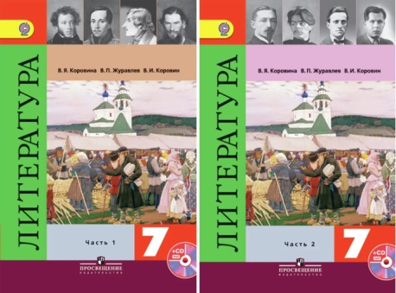 | Коровина В. Я.  Литература. 7 класс. Учебник для общеобразовательных учреждений с приложением на электронном носителе. В двух частях. | М., Просвещение,  2014
7 класс | Английский язык | 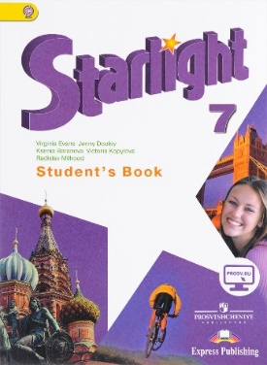 | Звёздный английский  Баранова К.М., Дули Д.,  Копылова В.В. и др.  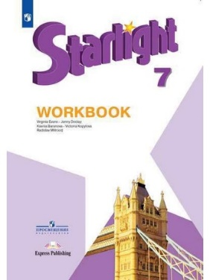  В.Эванс, Д. Дули, К. Баранова, Р. Мильруд  Рабочая тетрадь «Звездный английский» | М., Просвещение, 2022  М., Просвещение, 2022
7 класс | Алгебра | 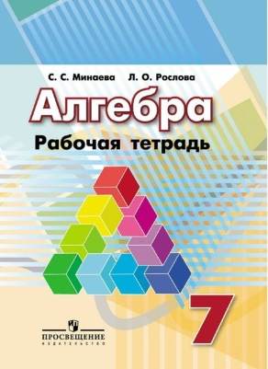 | Дорофеев Г.В., Суворов С.Б. и др. Алгебра. 7 класс.  Минаева С.С., Рослова Л.О. Алгебра. 7 класс. Рабочая тетрадь | М., Просвещение,  2018  М., Просвещение,  2018
7 класс | Геометрия | 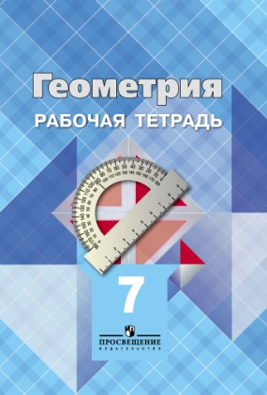  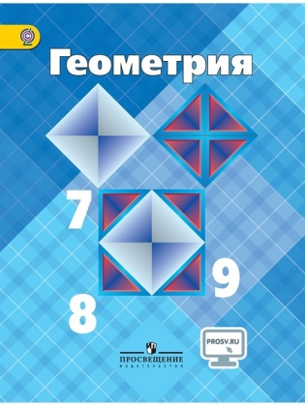 | Атанасян Л.С., Бутузов В.Ф., Кадомицев С.Б. Геометрия. 7-9 классы  Атанасян. Геометрия. 7 класс. Рабочая тетрадь | М., Просвещение  2017  М., Просвещение, 2017
7 класс | Теория вероятностей и статистика (2-е издание, переработанное) | 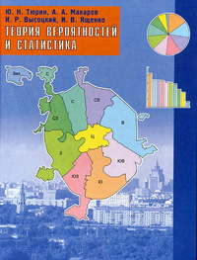 | Тюрин Ю. Н.,  Макаров А. А.,  Высоцкий И. Р.,  Ященко И. В. | Издательство: МЦНМО  Год издания: 2008
7 класс | История | 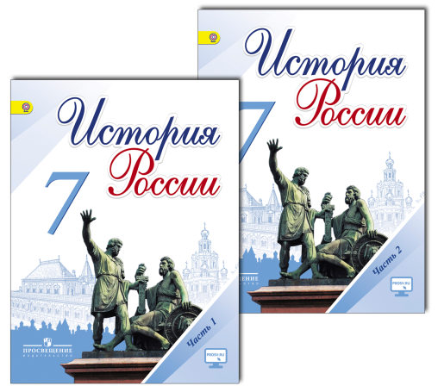 | Торкунов А.В. История России, 7 класс, В 2х частях, М. 2016.  Юдовская А.Я., Баранов П.А.,  Ванюшкина Л.М.  Всеобщая история. История нового времени 1500-1800 гг. | М., Просвещение, 2016.  М., Просвещение, 2018
7 класс | География | 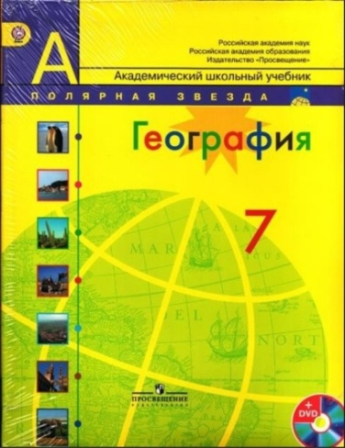  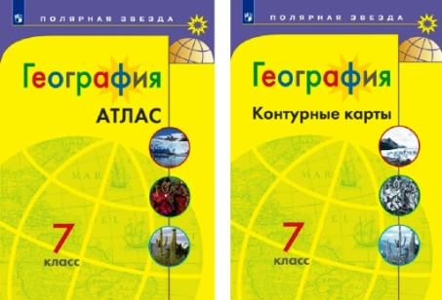 | Алексеев А.И., Николина В.В., Липкина Е.К. и др. География. 7 класс.  Контурные карты. 7 класс  Атлас. 7 класс (Полярная звезда) | М., Просвещение, 2017
7 класс | Биология |  | Пасечник В.В., Суматохин С.В., Калинова. Биология. 7 класс. | М., Просвещение,  2017
7 класс | Обществознание | 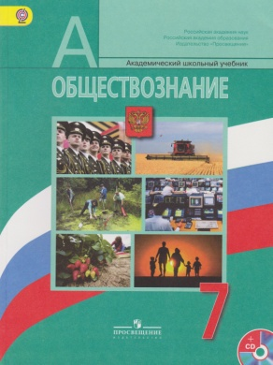 | Боголюбова Л.Н., Иванова Л.Ф.  Обществознание 7 класс | М., Просвещение,  2017
7 класс | Физика | 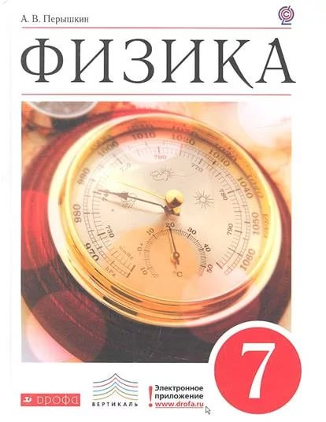 | Перышкин А.В. Физика 7 | М., Дрофа,  2017
7 класс | Информатика | 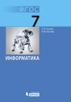 | Авторы: Босова Л. Л., Босова А. Ю. Информатика: учебник для 7 класса | БИНОМ,  2017
7 класс | Музыка | 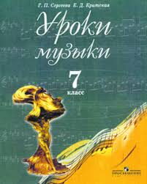 | Критская Е.Д.  Сегеева Г.П.  Музыка. 7 класс | М., Просвещение,  2017
7 класс | Основы безопасности жизнедеятельности | 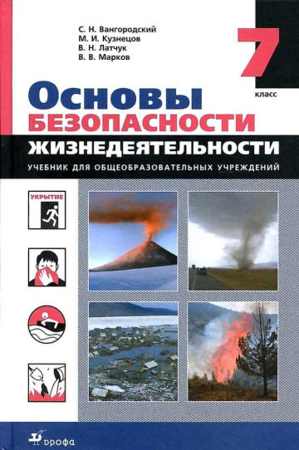 | Виноградова Н.Ф., Смирнов Д.В., Сидоренко Л.  Основы безопасности жизнедеятельности. 7-9 класс  Вангородский С.Н., Латчук В.Н., Кузнецов М.И.  Основы безопасности жизнедеятельности, 7 класс | ВЕНТАНА-ГРАФ, корпорация "Российский учебник", 2020  М., Дрофа,  2017
7 класс | Физическая культура | 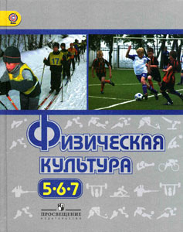  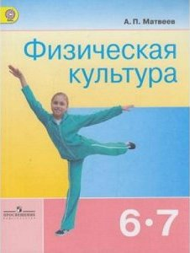 | М.Я. Виленский  В .И. Лях.  Физическая культура 5-6-7 классы  А.П. Матвеев  Физическая культура, 6-7 класс  (дополнительный учебник) | М., Просвещение,  2018  М., Просвещение,  2018
7 класс | Изобразительное искусство | 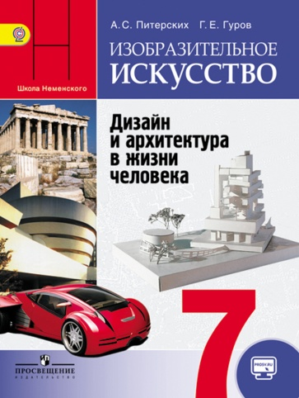 | А.С. Питерских, Г.Е. Гуров  Под редакцией Б.М. Неменского  Изобразительное искусство.  7 класс | М., Просвещение,  2017

